ACTIVIDADES A REALIZAR LA SEMANA DEL 14 AL 18DE SEPTIEMBRE 2020 CON LOS ESTUDIANTES DESDE CASA
PROYECTO: UN MUNDO DIVERSO POR DESCUBRIR
TEMA: LOS ANIMALES Y SU RELACION CON EL SER HUMANO
LUNES 14 DE SEPTIEMBRE (MATEMATICA)
- TRABAJAR LA ACTIVIDAD #1 DE LA GUÍA SEMANA 16: ¿Me divierto sumando?
- Observe el video del día y realice la actividad.
ACTIVIDADES COMPLEMENTARIAS: (LENGUAJE)
Memorizar la retahíla de la página 8 y 9 de Lenguaje

MARTES 15 DE SEPTIEMBRE (CCNN)
- TRABAJAR LA ACTIVIDAD #2 DE LA GUÍA SEMANA 16: Clasifico los animales que conozco
Observe el video del día y realice la actividad
La página de Gallinita Colorada es reemplazada por este video
https://www.youtube.com/watch?v=Dtkbgq5ogRo.

ACTIVIDADES COMPLEMENTARIAS: Caligrafía
MIÉRCOLES 16 DE SEPTIEMBRE (CCNN - LENGUAJE)
- TRABAJAR LA ACTIVIDAD #3 DE LA GUÍA SEMANA 16: Clasifico los animales”
Observar el video del día.
ACTIIDADES COMPLEMNTARAS: Complete las palabras
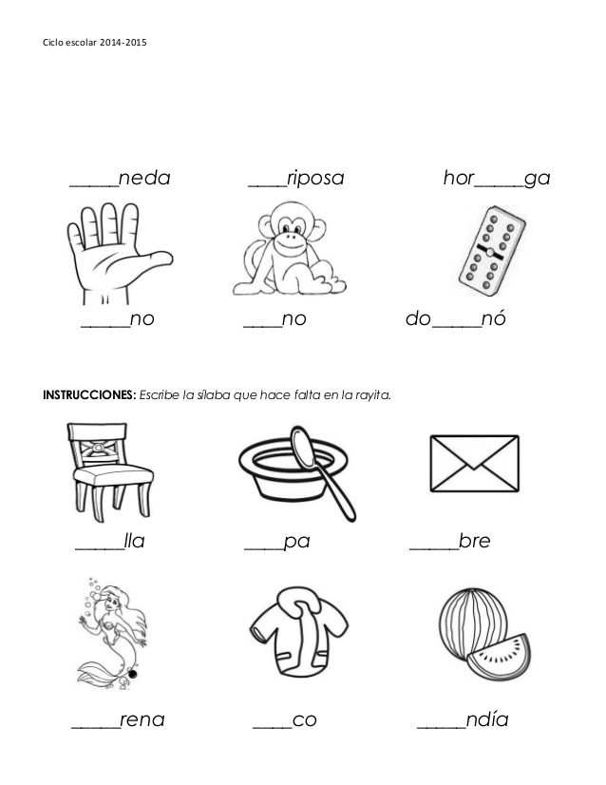
JUEVES 17DE SEPTIEMBRE (CCNN)
- TRABAJAR LA ACTIVIDAD #4 DE LA GUÍA SEMANA 16 “Mis alimentos y su origen”.
Observar el video del día

ACTIVIDADES COMPLEMENTARIAS(matemática): Utilice las regletas y compare luego complete unidades y decenas
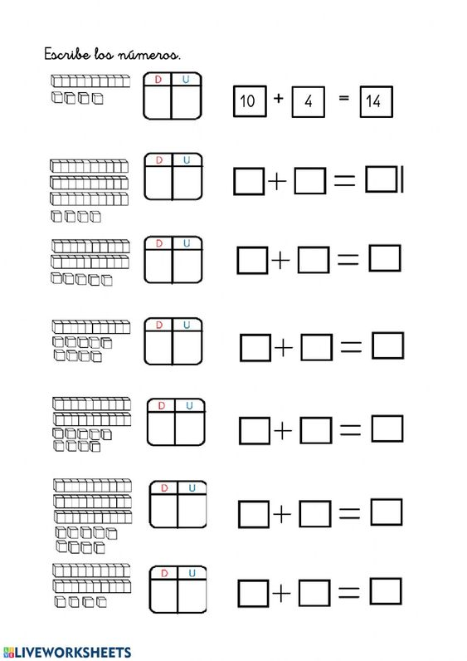

VIERNES 18 DE SEPTIEMBRE (Ingles-Eca)
- TRABAJAR LA ACTIVIDAD #5 DE LA GUÍA SEMANA 16: “A good life “Observar el video del día.
ACTIVIDADES COMPLEMENTARIAS (Lenguaje) Leer las siguientes oraciones
Nina mima a su mono.
Dani ama a Diana.
Mi papá da una moneda.
El dedo de Pepe se dañó.
Susi dame una piña.



